Jakie garnitury komunijne dla chłopca wybrać?
W naszym artykule dowiedz się gdzie możesz kupić odpowiednie garnitury komunijne dla chłopca. Przygotuj się na celebrowanie uroczystości kościelnej już teraz.

Celebrowanie Pierwszej Komunii Świętej a garnitury komunijne dla chłopca
Uroczystości kościelne cechują się specjalną atmosferą oraz doniosłością. Wymagają od wszystkich uczestników, przestrzegania tradycji i zwyczajów, także tych dotyczących ubioru. Dobrym rozwiązaniem dla mężczyzn będzie założenie na chrzest, bieżmowanie, pogrzeb czy Pierwszą Komunię Świętą czy też uroczystości zaślubin eleganckiego garnituru. Zasada ta dotyczy również młodych gentelmenów.
Elegancka odzież na komunię

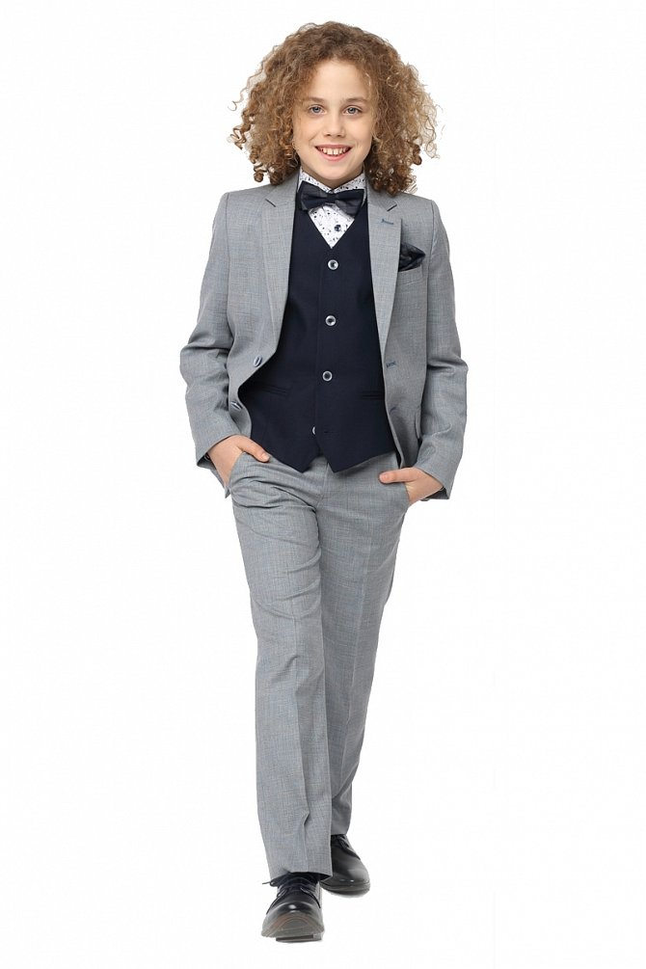
Szczególnie w przypadku, w którym to nasze dziecko będzie przyjmować komunię świętą po raz pierwszy czy też brać udział w uroczystości bieżmowania, jako rodzice czy opiekunowie naszym obowiązkiem będzie zadbanie o elegancką prezencję dziecka. W wielu szkołach tradycją jest, że chłopcy oraz dziewczynki występują w jednakowych, szytych na zamówienie szatach, niemniej jednak coraz częściej odchodzi się od tego pomysłu na rzecz tiulowych kreacji dla dziewczynek oraz garniturów komunijnych dla chłopca. Wtedy to właśnie rodzice decydują o stylizacji dziecka podczas Pierwszej Komunii Świętej.
Szykowne garnitury komunijne dla chłopca
Maj to standardowo miesiąc, w którym odbywają się celebracje komunijne w każdej parafii. Dlatego też warto już kilka miesięcy wcześniej zacząć rozglądać się za odpowiednim ubraniem dla swojego syna. Czy będzie to garnitury komunijne dla chłopca w kolorze szarym a może białym lub niebieskim? Sprawdź katalog propozycji jakie przygotowała polska marka odzieży dla dzieci Standar.

